 | SAĞLIK KÜLTÜR VE SPOR MÜDÜRLÜĞÜ ETKİNLİK SÜRECİ PUKO DÖNGÜSÜ | 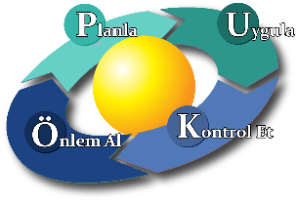
Faaliyet Tarih / Saat
Faaliyeti Gerçekleştirecek Bölüm / Yetkili
Faaliyetin Adı
Faaliyetin Yeri
Faaliyetin Bildirilme Tarihi
FAALİYET GİRDİ – PLANLAMA (P)

Ne Yapılacak? Niçin Yapılacak? Dayanak/Gerekçe? Alınan Kararlar Nelere ulaşmayı hedefliyorum?/Ulaşılacak Hedefler?
SÜREÇ- UYGULAMA (U)

Nasıl Yapılacak? Kim Yapacak? Görev Paylaşımı? Nerede Yapılacak? Ne Zaman Yapılacak?

ÇIKTI- KONTROL/ÖLÇME (K)

Hedeflere Ne kadar Ulaşıldı? Düzeltilmesi Gereken Kısımlar? (Uygulamada ya da Planlamada) Kullanılacak Ölçme Araçları Nelerdir?
DEĞERLENDİRME- ÖNLEM (Ö)

Verilerin Analizi? Güçlü-Zayıf Yönler? Fayda-Katkı İyileştirme Önerileri? Sonraki Planlama ve Uygulama Önlemleri?

